**МИНОБРНАУКИ РОССИИ**

**Федеральное государственное автономное образовательное  
 учреждение высшего образования   
«Южный федеральный университет»**

**Институт высоких технологий и пьезотехники**



**Кафедра информационных и**

**измерительных технологий**

**Направление: 09.03.03 "Прикладная информатика"**

**ОТЧЕТ ПО ЛАБОРАТОРНОЙ РАБОТЕ №12**

**по дисциплине "Программирование в среде VBA"**

**«Модели объектов и автоматизация»**

Выполнил студент группы 4.7

Хамадов К.К.

Принял

Бычков А.А.

**Ростов-на-Дону**

**2023**

**Цель:** изучить возможности автоматизации для работы с приложениями MS Office.

**Ход работы:**

Сперва откроем новый отчёт по лабораторной работе. Перейдём в нем в VBA, добавим «Microsoft Excel Object Library» в «References». Нажатием клавиши «F2» откроем просмотр объектов и найдём там объект «Worksheets», просмотрим его свойства и методы.

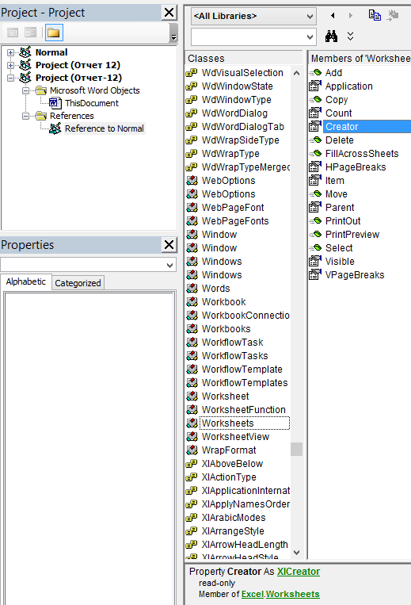

**Рисунок 1** – атрибуты «Worksheets»

Введём в поиске «Range». В результате было найдено 55 объектов, использующих «Range». При сравнении объектов не было найдено какой-либо разницы в этих атрибутах.

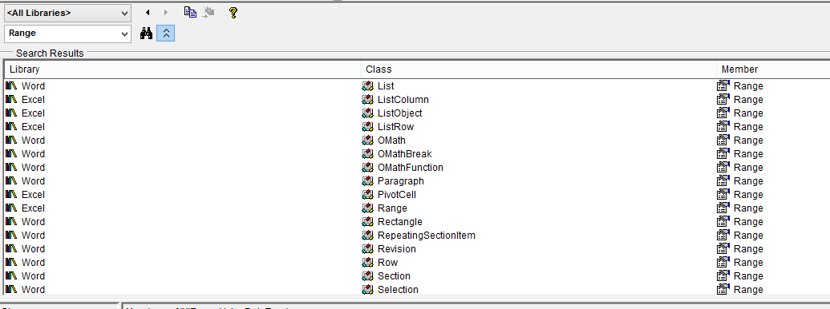

**Рисунок 2** – объекты, использующие «Range»

Перейдём в «Excel» и попробуем вывести информацию о приложении, установим свойство «StatusBar» как «Hello World!».

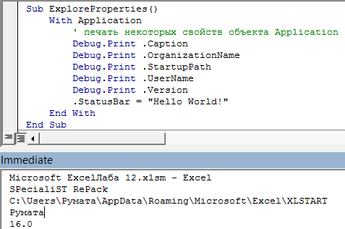

**Рисунок 3** – информация о приложении

Напишем код для создания листа с текстом «Hello World!».

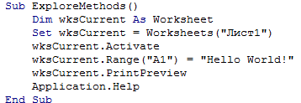

**Рисунок 4** – код для создания листа



**Рисунок 5** – лист

Теперь создадим процедуру, выводящую название приложения.

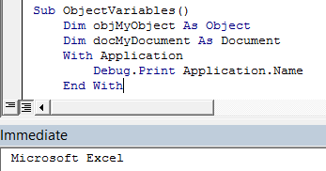

**Рисунок 6** – название приложения

Теперь создадим новый файл презентации PowerPoint. Зададим ему в модуле переменную типа Excel.Worksheet и добавим библиотеку Excel. Далее добавим библиотеку Word и переменную типа Range. Просмотрим свойства, после чего поднимем библиотеку ворда выше библиотеки экселя и сделаем это снова. Свойства отличаются. Теперь создадим объекты обоих типов.

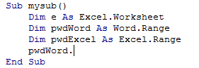

**Рисунок 7** – код процедуры

Напишем процедуру, способную создать презентацию PowerPoint и закрыть её.

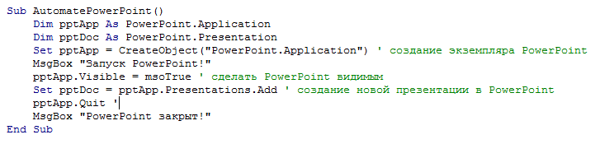

**Рисунок 8** – код процедуры создания и закрытия

**Вывод:** в ходе лабораторной работы я научился создавать линейные алгоритмы разными способами, познакомился с кнопками и изучил подпрограммы.